03.10.2022

Diaporama

Kembs: quand les spores remplacent le sport
Par Jean Luc NUSSBAUMER
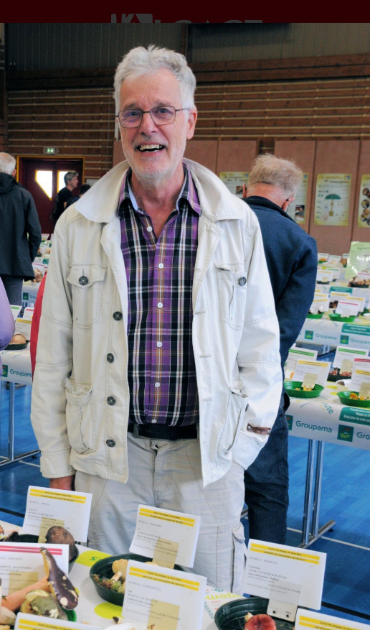
Parmi les invités, Markus Wilhelm, du Verein für Pilzkunde de Bâle, qui a donné son nom à un champignon trouvé près d’Ottmarsheim il y a une dizaine d’années : le hohenbuehelia wilhelmii. Photo L'Alsace/Jean-Luc NUSSBAUMER
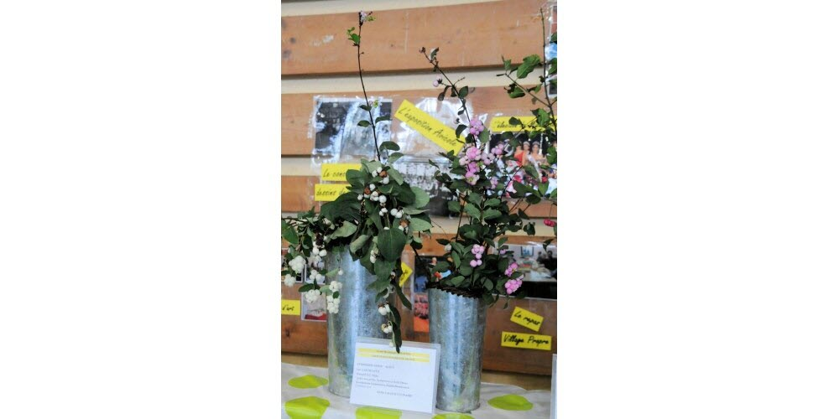
Symphoricarpos algus, une des baies présentées. Photo L'Alsace/Jean-Luc NUSSBAUMER
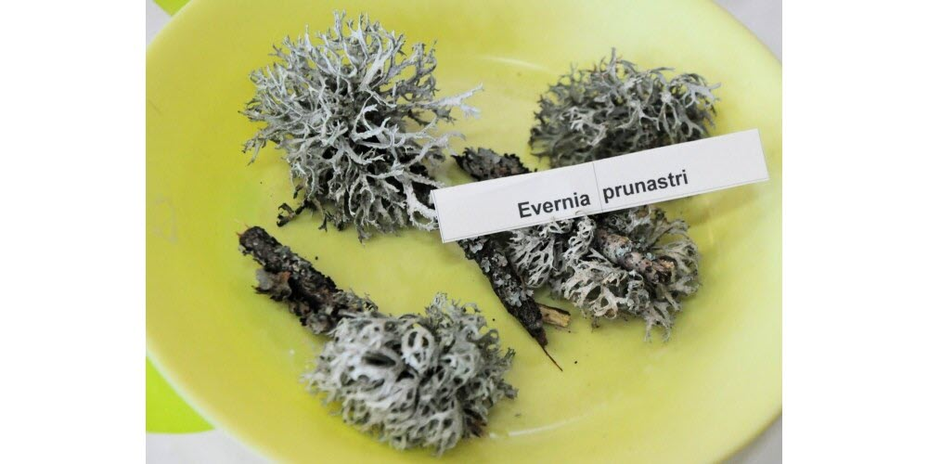
Parmi les lichens exposés, ervernia prunastri, un des plus oucrants dans nos régions. Photo L'Alsace/Jean-Luc NUSSBAUMER
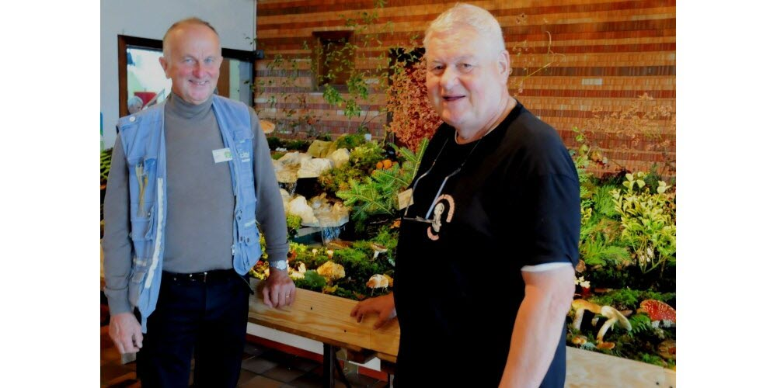
Bernard Diss, le nouveau président de la Société mycologique du Haut-Rhin, et son vice-président Jean-Paul Meyer. Photo L'Alsace/Jean-Luc NUSSBAUMER
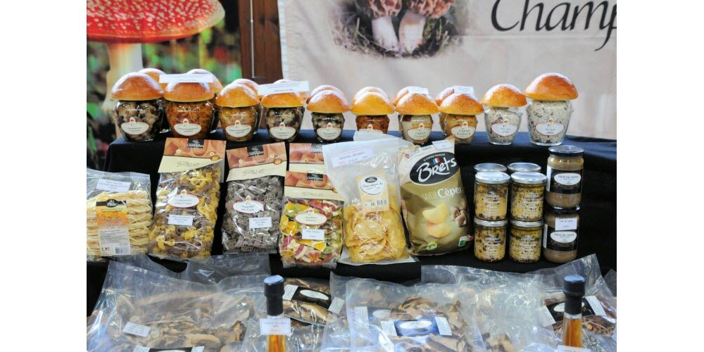
De nombreux produits dérivés du champignon. Photo L'Alsace/Jean-Luc NUSSBAUMER
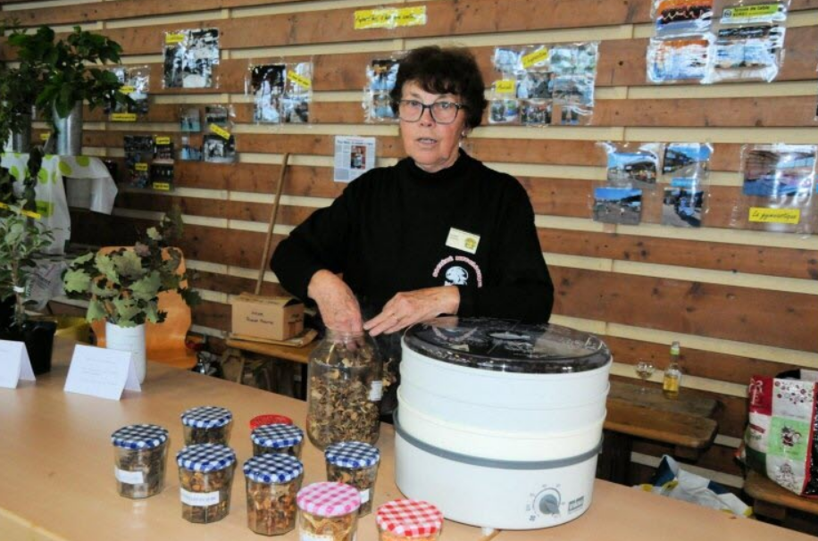
Danièle Nardin et ses champignons séchés qui perdent 90% de leur poids au séchage et qui peuvent être conservés plusieurs années. Photo L'Alsace/Jean-Luc NUSSBAUMER
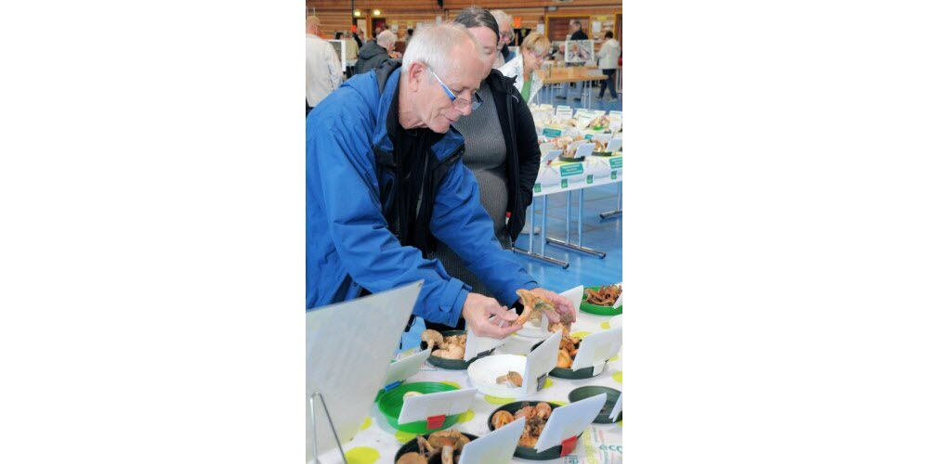
Pour bien apprécier les champignons, il faut faire appel à tous ses sens, y compris au toucher. Photo L'Alsace/Jean-Luc NUSSBAUMER
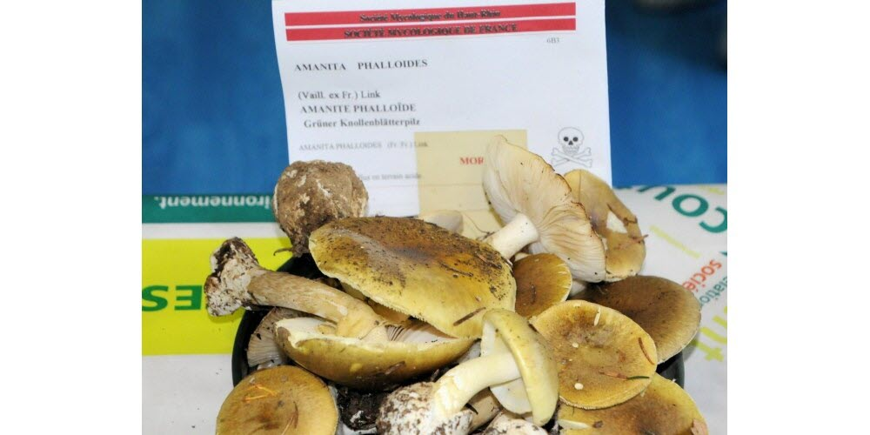
Extrêmement toxique après ingestion, l’amanite phalloïde est à l’origine de plusieurs décès par an en France. Photo L'Alsace/Jean-Luc NUSSBAUMER
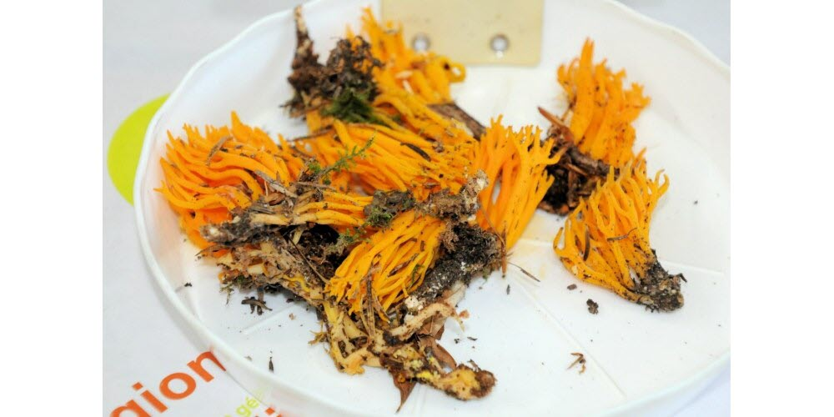
Calocera viscosa, une espèce facilement reconnaissable mais sans valeur culinaire. Photo L'Alsace/Jean-Luc NUSSBAUMER

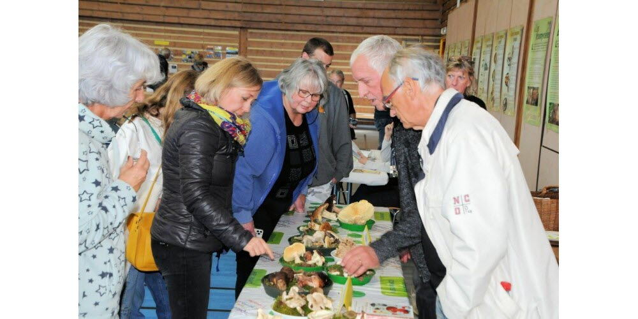
Les membres de la Société mycologique n’ont pas été avares en explications avec le public. Photo L'Alsace/Jean-Luc NUSSBAUMER
Ce dimanche, la salle polyvalente de Kembs, habituée à accueillir des sports, a été l’hôte du festival des spores proposé par la société mycologique du Haut-Rhin. Avec de nombreuses surprises, et plus de 600 espèces déterminées.

